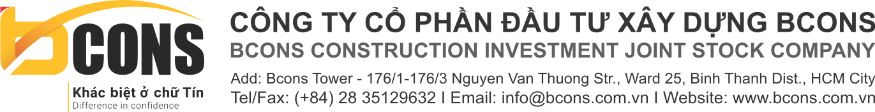

SỔ BÀN GIAO
CHỨNG TỪ
HÀNH CHÍNH

KHỐI HCNS / 2022

